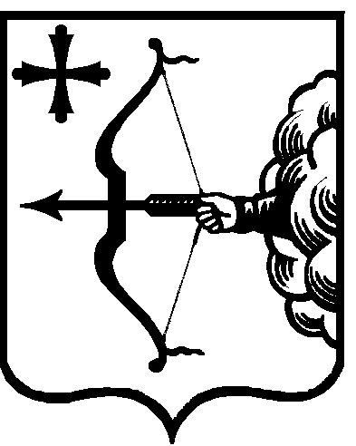
ПРОЕКТ №_____
ЗАКОН
КИРОВСКОЙ ОБЛАСТИ

О внесении изменений в Закон Кировской области
«О межбюджетных отношениях в Кировской области»

Принят Законодательным Собранием Кировской области

Статья 1

Внести в Закон Кировской области от 28 сентября 2007 года № 163-ЗО «О межбюджетных отношениях в Кировской области» (Сборник основных нормативных правовых актов органов государственной власти Кировской области, 2007, № 10 (79), ст. 3679; 2008, № 29 (108), ст. 3882; 2009, № 5 (125), ст. 4150; 2010, № 2 (128), ст. 4332; № 6 (132), ст. 4500; 2011, № 1 (133), часть 2, ст. 4535; № 6 (138), часть 1, ст. 4759; 2012, № 1 (139), часть 1, ст. 4849; № 6 (144), ст. 5077; 2013, № 6 (150), ст. 5344; 2015, № 1 (157), ст. 5625; № 6 (162), ст. 5830; 2016, № 5 (167), ст. 6035; № 6 (168), ст. 6068; официальный информационный сайт Правительства Кировской области, 2017, 10 ноября; 2019, 11 октября; 11 ноября) следующие изменения:
- в статье 2:
а) дополнить новым абзацем пятым следующего содержания:
«органы местного самоуправления муниципальных округов области;»;
б) абзацы пятый и шестой считать абзацами соответственно шестым и седьмым;
- статью 3 дополнить частью 1¹ следующего содержания:
«1¹. Установить для всех муниципальных округов области:
единый норматив отчислений в бюджеты муниципальных округов области от налога на доходы физических лиц в размере 15 процентов налоговых доходов консолидированного бюджета области от указанного налога;
единый норматив отчислений в бюджеты муниципальных округов области от налога на имущество организаций, подлежащего зачислению в областной бюджет, в размере 20 процентов;
единый норматив отчислений в бюджеты муниципальных округов области от налога, взимаемого в связи с применением упрощенной системы налогообложения, подлежащего зачислению в областной бюджет, в размере 100 процентов.»;
- в абзаце третьем части 4 статьи 8 слова «(городских округов)» заменить словами «(муниципальных округов, городских округов)»;
- в статье 9:
а) в наименовании слова «(городских округов)» заменить словами «(муниципальных округов, городских округов)»;
б) в части 1 слова «(городских округов)» заменить словами «(муниципальных округов, городских округов)»;
в) в части 2 слова «(городских округов)» в соответствующем падеже заменить словами «(муниципальных округов, городских округов)» в соответствующем падеже;
г) в части 3 слова «(городских округов)» заменить словами «(муниципальных округов, городских округов)»;
д) в части 3¹ слова «(городских округов)» в соответствующем числе и падеже заменить словами «(муниципальных округов, городских округов)» в соответствующем числе и падеже;
е) в части 4 слова «(городских округов)» заменить словами «(муниципальных округов, городских округов)»;
ж) в части 5 слова «(городских округов)» в соответствующем числе и падеже заменить словами «(муниципальных округов, городских округов)» в соответствующем числе и падеже;
5) в абзаце первом части 4 статьи 10 слова «(городскими округами)» заменить словами «(муниципальными округами, городскими округами)»;
6) в части 2 статьи 13 слова «(городских округов)» заменить словами «(муниципальных округов, городских округов)»;
7) в статье 14:
а) в части 1 слова «(городских округов)» в соответствующем падеже заменить словами «(муниципальных округов, городских округов)» в соответствующем падеже;
б) в части 2 слова «(городских округов)» заменить словами «(муниципальных округов, городских округов)»;
в) в части 3 слова «(городских округов)» в соответствующем числе и падеже заменить словами «(муниципальных округов, городских округов)» в соответствующем числе и падеже;
г) в части 4 слова «(городских округов)» заменить словами «(муниципальных округов, городских округов)»;
д) в части 5 слова «(городского округа)» заменить словами «(муниципального округа, городского округа)»;
8) В Порядке распределения дотаций на выравнивание бюджетной обеспеченности муниципальных районов (городских округов) и поселений, методике распределения указанных дотаций и порядке определения критерия выравнивания расчетной бюджетной обеспеченности муниципальных районов (городских округов):
а) в наименовании слова «(городских округов)» заменить словами «(муниципальных округов, городских округов)»;
б) в пункте 1 слова «(городских округов)» в соответствующем падеже заменить словами «(муниципальных округов, городских округов)» в соответствующем падеже;
в) в абзаце четвертом пункта 3 слова «(городских округов)» заменить словами «(муниципальных округов, городских округов)»;
г) в абзаце восьмом пункта 4 слова «(городских округов)» заменить словами «(муниципальных округов, городских округов)»;
д) в пункте 5 слова «(городских округов)» заменить словами «(муниципальных округов, городских округов)»;
9) в разделе «Порядок расчета индекса бюджетных расходов» Порядка определения уровня расчетной бюджетной обеспеченности муниципального образования:
а) в абзаце втором пункта 3 слова «(городского округа)» в соответствующем числе и падеже заменить словами «(муниципального округа, городского округа)» в соответствующем числе и падеже;
б) в пункте 6 слова «(городских округов)» заменить словами «(муниципальных округов, городских округов)»;
в) в абзаце пятом пункта 7 слова «(городских округов)» заменить словами «(муниципальных округов, городских округов)».

Статья 2

1. Настоящий Закон вступает в силу со дня его официального опубликования.
2. Положения Закона Кировской области от 28 сентября 2007 года
№ 163-ЗО «О межбюджетных отношениях в Кировской области» (в редакции настоящего Закона) применяются к правоотношениям, возникшим при составлении и исполнении областного бюджета, начиная с областного бюджета на 2021 год и на плановый период 2022 и 2023 годов.

Губернатор
Кировской области И.В. Васильев

г.Киров
«___»___________2020 года
№______

